|  |  |  |  |  |  |  |  |  |  |  |  |
| --- | --- | --- | --- | --- | --- | --- | --- | --- | --- | --- | --- |
| |  |  |  | | --- | --- | --- | |  |  |  | | МИНОБРНАУКИ РОССИИ | | | | Федеральное государственное бюджетное образовательное учреждение  высшего образования  **«МИРЭА – Российский технологический университет»**  **РТУ МИРЭА** | | |   Институт Информационных технологий | |  |
|  | |  |
| Кафедра Математического обеспечения и стандартизации информационных технологий | |  |
|  |  | |
|  |  | |

|  |  |
| --- | --- |
| **ОТЧЕТ ПО ПРАКТИЧЕСКОЙ РАБОТЕ № 5** | |
| **по дисциплине** | |
| **«**Технология разработки программных приложений**»**  **Тема: «Системы конфигурационного управления»** | |
|  | |
| Выполнил студент группы ИКБО-33-22 | Шило Ю.С. |
| Принял преподаватель | Петрова А.А. |

|  |  |  |
| --- | --- | --- |
| Лабораторная работа выполнена | «__»_______202__ г. | *(подпись студента)* |
|  |  |  |
| «Зачтено» | «__»_______202__ г. | *(подпись руководителя)* |

Москва 2024

**ЦЕЛЬ РАБОТЫ:**

Получить навыки настройки вычислительной инфраструктуры при помощи системы конфигурационного управления Ansible.

**РЕШЕНИЕ:**

*Задание*

Написать роль для запуска сервера nginx, написать playbook для применения роли, провести тестовый запуск playbook’а, в случае успешного прохождения теста, применить playbook к серверам.

Для начала создадим легкий playbook для проверки корректности подключения и установки. Данная проверка предоставлена на рисунке 1.

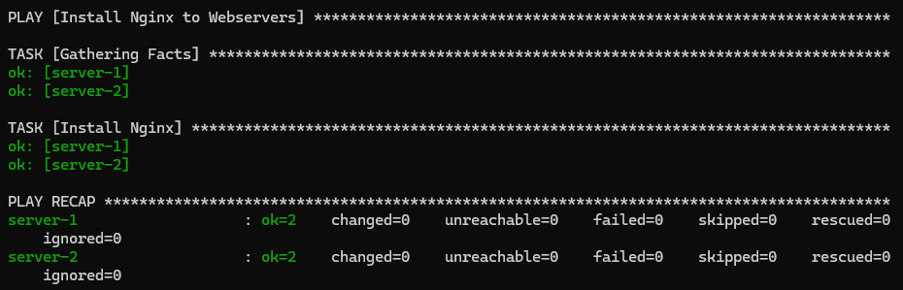

Рисунок 1 – Результат запуска playbook-a

Для выполнения задания была создана роль под названием nginx. Реализация main.yml в handlers представлена на рисунке 2.

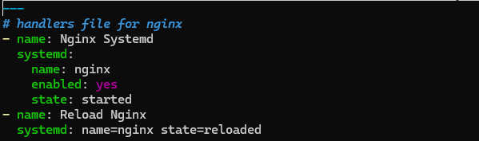

Рисунок 2 – Реализация main.yml в handlers

Согласно заданию и последующим требованиям был реализован файл main.yml в директории tasks роли nginx. В него записаны задания с добавлением в шаблонный файл ФИО, номера группы и номера варианта студента, а также установка пакета согласно варианту (в данном случае пакета gdg). Реализация main.yml в tasks представлена на рисунке 3.

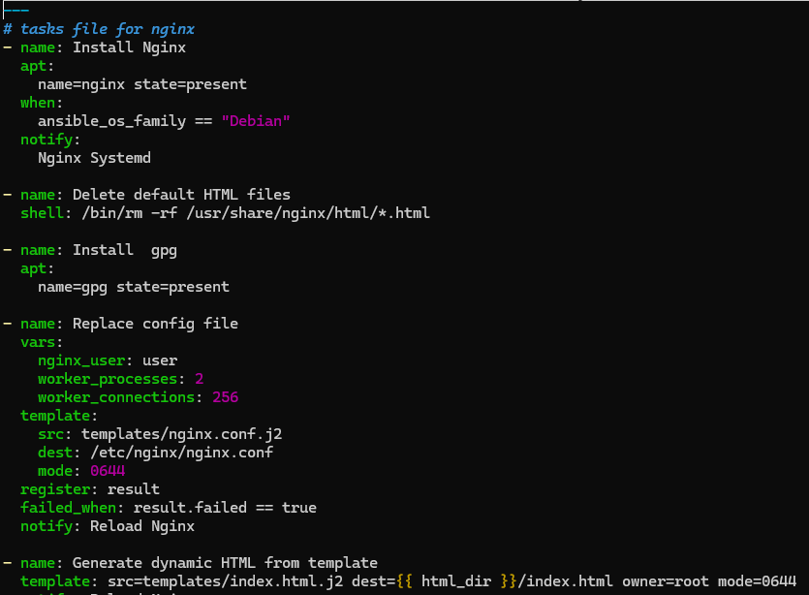

Рисунок 3 - Реализация main.yml в tasks

Для создания файла основываясь на переменной в директории vars был создан файл index.html.j2 в templastes. Реализация index.html.j2 в templastes представлена на рисунке 4.



Рисунок 4 – Реализация index.html.j2 в templastes.

Для изменения файла конфигурации nginx был создан файл nginx.conf.j2 в templates. Реализация nginx.html.j2 в templastes представлена на рисунке 5.

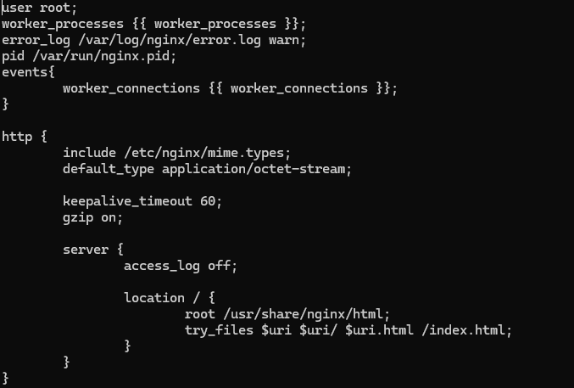

Рисунок 5 — Реализация nginx.html.j2 в templastes

Для использования переменных в файлах роли была реализована main.yml в vars. Реализация main.yml в vars представлена на рисунке 5.

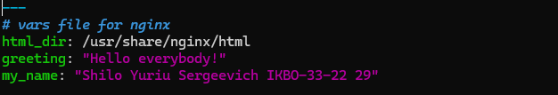

Рисунок 5 — Реализация main.yml в vars

Так же для применения роли был реализован playbook nginx-role.yml. Реализация playbook-a представлена на рисунке 6.

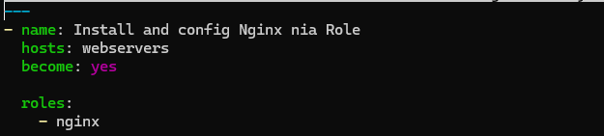

Рисунок 6 – Реализация playbook-a

В данном случае так же был создан файл hosts, который содержит в себе только ip адрес машины, с которой и запускается playbook (в данном случае 127.0.0.1). Реализация файла hosts представлена на рисунке 7.

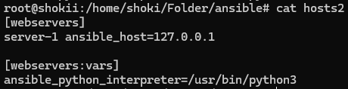

Рисунок 7 — Реализация файла hosts

Был проведен тестовый запуск playbook-a на локальной машине. Результат запуска playbook-a представлен на рисунке 8.

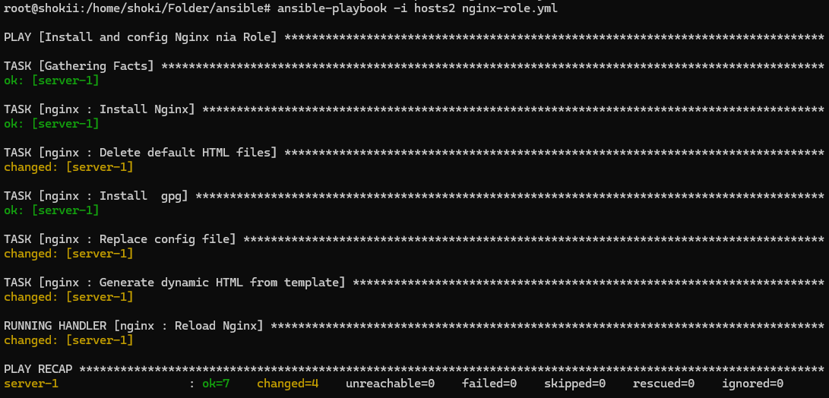

Рисунок 8 – Результат запуска playbook-a

Для подтверждения корректности выполнения playbook-a был сделан запрос с помощью curl к собственному ip адресу машины по протоколу hhtp. Ожидается, что ответом будет ФИО, номер группы и номер варианта. Результат ответа и подтверждение корректности работы роли и playbook-a представлен на рисунке 9.



Рисунок 9 — Результат ответа и подтверждение корректности работы роли и playbook-a.

Поскольку тесты прошли успешно, роль и playbook были применены к управляемым виртуальным машинам. На первой установлен Debian, а на второй Ubuntu. Т.к. Ubuntu является представителем семейства Debian, то playbook корректно отработает и на ней. Для обращения к серверам был изменен файл hosts. Новая реализация файла hosts представлена на рисунке 10.

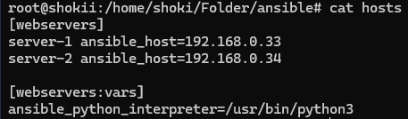

Рисунок 10 – Новая реализация файла hosts

Результат выполнения playbook-а к управляемым виртуальным машинами представлен на рисунке 11.

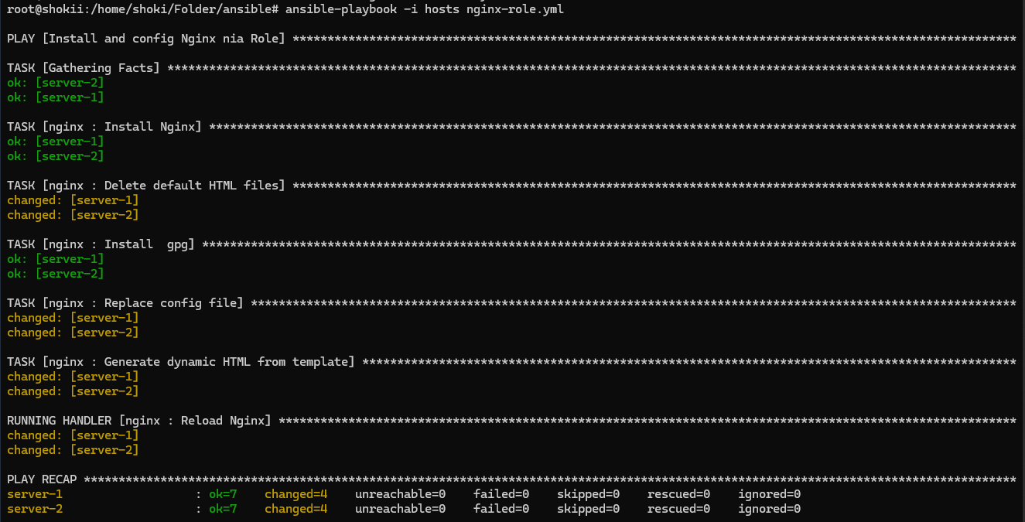

Рисунок 11 — Результат выполнения playbook-а к управляемым виртуальным машинами

Для подтверждения корректности работы поочередно обратимся к серверам по их ip адресам и запросим ответ с помощью curl по протоколу http. Результат ответа обоих серверов и подтверждение корректности работы представлен на рисунке 12.

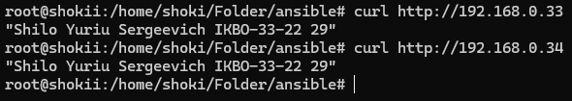

Рисунок 12 – Результат ответа обоих серверов и подтверждение корректности работы

**ВЫВОД**

В результате данной практической работы были получены навыки настройки вычислительной инфраструктуры при помощи системы конфигурационного управления Ansible.